Национальный Исследовательский Университет  
Информационных Технологий, Механики и Оптики

Кафедра Электроники

Лабораторная работа №2

«Типовые схемы на основе  
полупроводниковых диодов и стабилитронов»

Работу выполнили: Трофимов В.А.,

Шобей А.В.

Учебная группа №: 2511

Принял: доцент, к.т.н. Рассадина А.А.

Санкт-Петербург

2014

Теоретическая часть

Цель работы: изучение наиболее распространенных видов выпрямителей и ограничителей напряжения и определение основных параметров этих электронных устройств.

Выпрямители предназначены для преобразования синусоидального входного напряжения Uвх в практически постоянное (неизменное во времени) выходное напряжение Uвых. Широкое распространение получили однополупериодный выпрямитель, двухполупериодный выпрямитель на основе диодного моста и двухполупериодный выпрямитель на основе трансформатора со средней точкой. Последние два сложнее по построению, но, в отличие от однополупериодного выпрямителя, формируют выходное напряжение с меньшими пульсациями, т.е. более близкое к постоянному. Основными параметрами выпрямителей являются значение выходного напряжения, коэффициент пульсации выходного напряжения и нагрузочная характеристика. Схема однофазного однополупериодного выпрямителя напряжения:

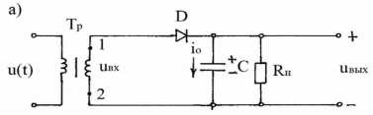

Выходное напряжение выпрямителя получается пульсирующим, т.е. изменяющимся от минимального значения Uвых min до максимального Uвых max, и наоборот. Размах пульсации выходного напряжения:

C:\Users\Анджей Грецкий\Desktop\0.jpg

Для не слишком больших пульсаций, среднее значение выходного напряжения можно определить в виде:

C:\Users\Анджей Грецкий\Desktop\0.jpg

Приращение по модулю среднего значения выходного напряжения:

C:\Users\Анджей Грецкий\Desktop\0.jpg

Используя приведенные соотношения, определим коэффициент пульсации выходного напряжения в виде:

C:\Users\Анджей Грецкий\Desktop\0.jpg

Коэффициент пульсации один из основных параметров выпрямителя, так как отражает качество выпрямления входного синусоидального напряжения, т.е. близость выходного напряжения к постоянному – неизменному во времени. Когда Uвых min = Uвых max, Кп = 0. При Uвых min = 0 (наихудший вариант выпрямления) Кп = 100%. Пульсации тем меньше, чем больше емкость конденсатора и сопротивление нагрузки выпрямителя.

Схема однофазного двухполупериодного выпрямителя на основе диодного моста:

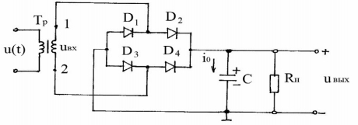

Схема однофазного двухполупериодного выпрямителя на основе трансформатора со средней точкой:

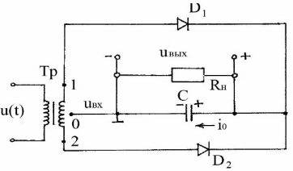

Ограничители напряжения предназначены для установки постоянного или переменного входного напряжения на заданном уровне при возможных колебаниях входного напряжения в известных пределах. Широкое распространение получили диодные ограничители напряжения и ограничители напряжения на основе стабилитронов. По функциональному назначению указанные ограничители делят на односторонние и двухсторонние. Применительно к постоянным входным напряжениям используют, естественно, только односторонние ограничители напряжения, а применительно к переменным напряжениям – оба вида ограничителей. Число диодов и стабилитронов в ограничителях обусловлено решаемой технической задачей и задается схемотехническими способами.

Схема одностороннего диодного ограничителя напряжения:

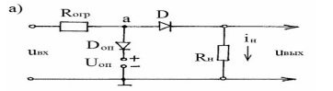

Параметры входного линейно нарастающего напряжения следующие:

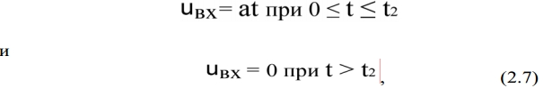

где а – скорость нарастания входного напряжения. В интервале времени 0 ≤ t ≤ t1 uвх <(Uоп+UDоп), диод Dоп закрыт, ток нагрузки:

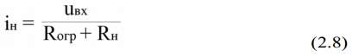

и выходное напряжение

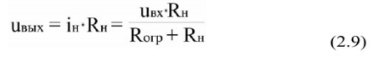

повторяет форму входного напряжения, т.е. нарастает по линейному закону. В интервале времени t1≤ t≤ t2 uвх>> (Uоп+UDоп), диод Dоп открыт и потенциал (·) а:

C:\Users\Анджей Грецкий\Desktop\0.jpg

где UDоп - падение напряжения на открытом диоде Dоп. При этом ток нагрузки:

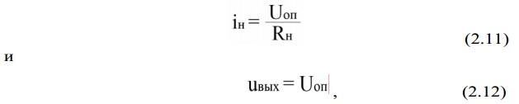

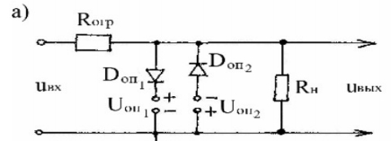

Схема двухстороннего диодного ограничителя напряжения. Схема одностороннего ограничителя напряжения на основе стабилитрона:

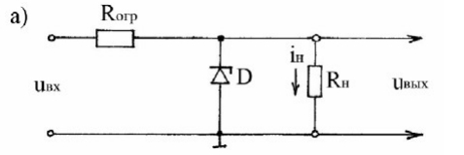

Схема двустороннего ограничителя напряжения на основе стабилитронов

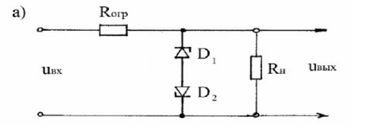

В заключение отметим, что диодные ограничители напряжения целесообразно применять в тех случаях, когда в нагрузку от ограничителя отбираются относительно большие токи, а ограничители напряжения на основе стабилитронов – в электронных устройствах, где требуется высокое качество выходного напряжения.

Выполнение работы

В ходе выполнения лабораторной работы, временные диаграммы работы выпрямителей и ограничителей напряжения были перерисованы на миллиметровую бумагу (см. приложение).

Данные, полученные при помощи осциллографа, отражены в таблицах. Ориентируясь на эти показания, произведем расчет основных параметров выпрямителей. К ним относятся: средние значения выходных напряжений, коэффициенты пульсации выходного напряжения по формулам из пунктов 2.1-2.4 описанных в теоретической части.

|  |  |  |  |  |  |  |
| --- | --- | --- | --- | --- | --- | --- |
| Однофазный однополупериодный выпрямитель | | | | | | |
| Uвх max., В | Uвых. max, В | Uвых min., В | | i0, мкА | Uвых ср, В | Kп, % |
| 8.7 | 8.1 | 6.5 | | 682.2 | 7.3 | 10.96 |
| Двухполупериодный выпрямитель (мостовая схема) | | | | | | |
| Uвх max., В | Uвых. max, В | Uвых min., В | | i0, мкА | Uвых ср, В | Kп, % |
| 8.7 | 7.4 | 6.7 | | 383.2 | 7.05 | 4.96 |
| Двухполупериодный выпрямитель на основе трансформатора со средней точкой | | | | | | |
| Uвх max., В | Uвых. max, В | Uвых min., В | | i0, мкА | Uвых ср, В | Kп, % |
| 5 | 4.4 | 3.9 | | 224.3 | 4.15 | 6.02 |
| Односторонний диодный ограничитель напряжения | | | | | | |
| Uвх max., В | | | | Uвых. max, В | | |
| 9.3 | | | | 5.3 | | |
| Двухсторонний диодный ограничитель напряжения | | | | | | |
| Uвх max., В | | | | Uвых. max, В | | |
| 10 | | | | 5.7 | | |
| Односторонний ограничитель напряжения на основе стабилитрона | | | | | | |
| Uвх max., В | | Uвых. max, В | | | Uвых. min, мВ | |
| 10 | | 5.5 | | | -552.3 | |
| Двухсторонний стабилитронов ограничитель напряжения на основе стабилитронов | | | | | | |
| Uвх max., В | | | Uвых. max, В | | | |
| 10 | | | 6.1 | | | |

Анализ полученных результатов

Вольт-амперные характеристики полупроводников подтвердили, что двухполупериодный выпрямитель на основе диодного моста и двухполупериодный выпрямитель на основе трансформатора со средней точкой, в отличие от однополупериодного выпрямителя, формируют выходное напряжение с меньшими пульсациями.

Анализ данных, полученных осциллографом, продемонстрировал схожие результаты для всех двусторонних ограничителей напряжения. Односторонний ограничитель на основе стабилитрона, в отличие от диодного, на отрицательном периоде выдавал небольшое отрицательное напряжение, что обусловлено свойствами стабилитрона.

Вывод: лабораторная работа продемонстрировала эффективность использования полупроводников для выпрямления и ограничения входного напряжения, а также наглядно подтвердила соответствие полученных результатов и имеющихся теоретических сведений.